2017年报

中国国旅表面上属于旅游业，但是从其组织架构和收入结构来看，旅游业只是个幌子。

组织架构上，国旅旗下主要有三大子公司，分别负责三大业务内容。其中，国旅总社负责旅行社业务、中免公司负责免税业务、国旅投资公司负责旅游综合项目开发业务。

收入结构上，以2017年报为例，公司282亿的收入中，123亿是旅行社业务、156亿是商品销售（免税业务），但国旅的利润主要来自于商品销售。因为商品销售这块有着44%的毛利，而前者的毛利只有区区10%。如图：

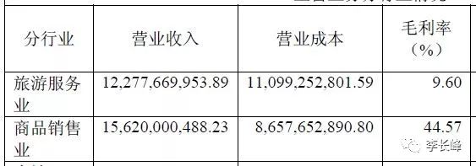

按这个数据计算，旅行社业务带来了12亿的毛利，商品销售带来了70亿毛利，旅行社业务贡献的毛利大约有15%，可考虑到三项费用之后，贡献的净利润就不是这个样子了。如图：

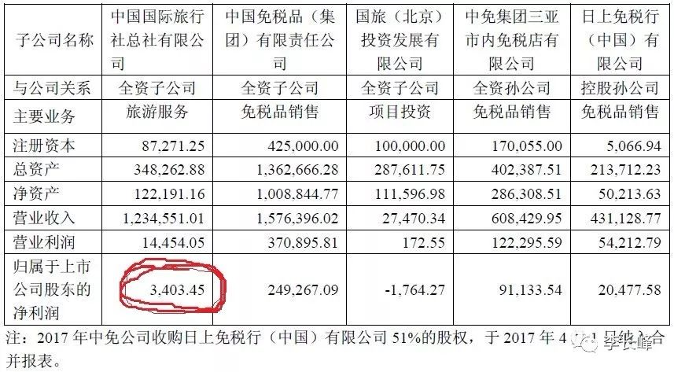

**可以看出，98%的归属净利润都是商品销售带来的，这样的公司到底是搞旅游的，还是搞零售的（同时请注意图下面的注释，这一收购非常关键，这里先按下不表）？**

这个问题看上去很简单，但是不知怎么回事，公司治理层和管理层直到最近两年才弄明白这个道理。我们看一下最近8年多的营收和净利润情况：

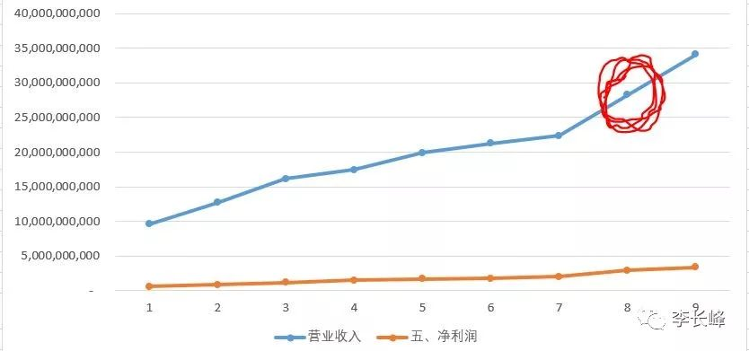

从2010年到2016年，公司营收从96亿增长到224亿，净利润从5亿增长到20亿。这个数据看上去还不错，但跟2017年比起来就差远了。图中画圈的点就是2017年，可以看出这一年公司增长非常迅速，这是为什么呢？

**因为这一年公司领导突然意识到了公司其实是一个商品销售公司，而非旅游服务公司。**

如果靠提供旅游服务赚钱，我们很容易理解，这个钱将越来越不好赚。因为虽然随着人们可支配收入的提升，旅游业越来越发达，可旅游的趋势很明显是自由行，而不是跟团游。如图：

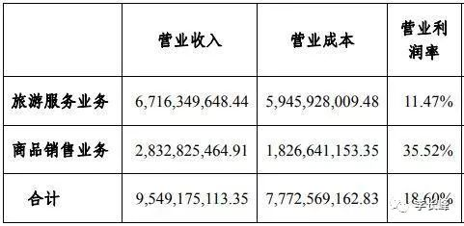

从2010年到2017年，7年的时间里，旅游服务收入增长还不到1倍，基本每年的增速都不到10%。

与此同时，商品销售业务收入增速每年都在30%左右，就这样发展到了2017年初，公司领导终于意识到了自己原来是一个商品销售公司。

这一点特别重要，因为旅游服务业务和商品销售业务的玩法很不一样，尤其在资本市场里。

商品销售业务在国外的典范太多了，前有沃尔玛、中有麦当劳、后有星巴克，只要持续开店扩张，净利润就能持续上升，股价也能持续上升；国内的话，案例不是特别明显，爱尔眼科算一个，永辉超市姑且算有潜力吧。这种业务要玩起来很简单，就是并购。

这不，国旅2017年4月1日就控股了日上中国，在收购协议里有一条对赌：

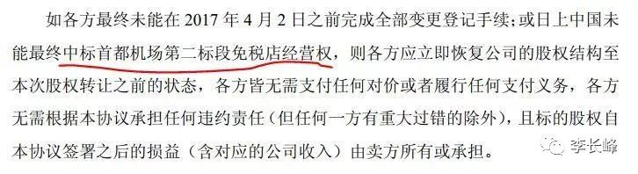

这一条的目的很明显，资本市场的玩法就是这样。后来的结果就是日上中标，国旅收购，业绩大涨。

这还不算，2018年2月底，国旅又开始了收购日上上海的事宜，这一收购当然十分顺利，商务部的反垄断审查也不予禁止。不光如此，刚收购结束，日上上海就中标了上海虹桥国际机场和浦东国际机场的免税店经营权。你说，这怎么这么巧呢。

你以为这就结束了？错！2018年10月，海南省国资委又准备把海免集团51%的股份划转到旅游集团。中免、日上、海免是中国三大免税品商店，中免和日上已经是一家了，海免划转到旅游集团之后，这三家将成为一家，将打造出一家极具规模的商店。

需要注意的一点是，海免划转到旅游集团之后，虽然是一家人，但并不在上市主体，2019年旅游集团极有可能将海免注入上市主体，那时上市公司的业绩又将提升一步。

最近两年中，作为国资委的亲儿子，如此大的动作事出必有因，但不论是什么因，上市公司的业绩肯定只有一个字：

**涨**

2018年报

但说到国旅，网络上是几乎没有任何负面消息的。作为一家几乎垄断了（80%）国内免税店行业的公司，国旅的知名度并不高，算得上是隐形冠军。当然，这主要和免税店的分布有关。免税店主要分布在机场（还有三亚），且仅为出入境（离岛）的旅客服务。

**1.国旅实在是太低调了**。股东大会现场比我想象中的小多了。我原以为应该是个容纳几百人的报告厅，结果就是个只能容纳100人的小会议室。前面两排有桌子的是给股东坐的（现场参会的股东大概也就10几个），后面几排坐的都是前来调研的机构。

除了前十大股东之外，不足3万名股东大致瓜分了6亿多股，平均持股数量在2万股以上，这个数量和格力等公司比起来算是相当集中了。这也从一个侧面反映出股东对国旅的认可程度。

我旁边的一个个人股东从2012年已经开始持有了。我想，能做到持股这么长时间的人，恐怕会比想象中的少。毕竟，7年就是一辈子啊！虽然我知道国旅是一家可以长期放心持有的公司，但我依然不能确定我能做到这一点。

**2.国旅管理层是非常有人情味的**，这一点和迈瑞医疗完全相反。各项议案宣读完毕之后有一个投资者交流环节，虽然时间有限，但管理层对提出的问题都做了解答。甚至在一个股东提了一个无厘头的问题（问中国国旅何时考虑改名为中国免税（我在上交所互动平台见过这个问题，不知是不是就是这个人），所有人都笑了）之后，管理层依然做了回答。

还有一个独董（反正不是王斌老师），可谓是非常亲民，居然打开了微信供大家扫码加好友，一群人蜂拥而上，也是醉了。

**3.关于2019年度收入预算**，这一块的预算是430亿。陈总说收入上将从存量和增量上考虑。存量上主要是三亚店的增长，增量上一方面是新增的机场店、市内店（这一块前期贡献不大），另一方面是下半年的并购，预计四季度会并表。

从陈总的话来推断，我觉得完成收入预算将主要依靠四季度的并表。国旅2019年有36亿的股权投资预算，这绝对是一笔不小的资金，如果真能花完同时花的好，那对未来的发展将带来巨大的促进作用。要知道当年收购日上上海51%的股权也只花了15亿，所以说36亿的股权投资有着极大的想象空间。

还有人问到四季度的并表是不是指的海免，陈总没直说，只说是正在推进，但四季度并表可能性是很大的。

**4.关于未来发展规划**。这个问题董事长彭辉直接回答了，还是贯彻以免税为核心的旅游零售。

这一点我觉得可以结合香港机场来看。中免的总会刘晓东提到了香港机场经营问题，说当时投标香港机场本身是一个策略性的考量，中标以后可以带动国内其他机场采购毛利的提升（我觉得应该指的是中标香港带来的声望，协同作用甚至都是其次），并且香港机场2019年一季度已经实现了盈利。

从国旅这两年的动作看（更换审计师为毕马威、剥离旅行社业务、再陆续并购其他免税店），战略路径非常清晰（其实在去年的文章里已经写得很清楚了）。而香港机场只是国旅走向国际的第一步，日后必然会向其他主要国际机场进军，所以说后续的发展前景应该说还是不错的。

彭总还说到了免税政策问题，当然这个问题比较隐晦。彭总说不管国家免税政策怎么变，培养我国免税行业的发展、培养世界一流的企业，这是一个方向（这一点我希望大家别做过多解读），同时免税行业在促进消费回流、满足人民消费需要方面是发挥一定作用的。